CÁCH ĐẶT BIỂU TƯỢNG CHO FILE
Bước 1: Mở paint => Paste ảnh cần đặt biểu tượng cho file. (Chú ý chỉnh ảnh hết 100% khung trong paint). Để điều chỉnh kích thước ảnh vào Home => Resize
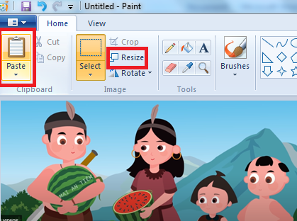
Bước 2: Xuất hiện hộp thoại => VàoHorizontal chọn 300 => Nhấn ok
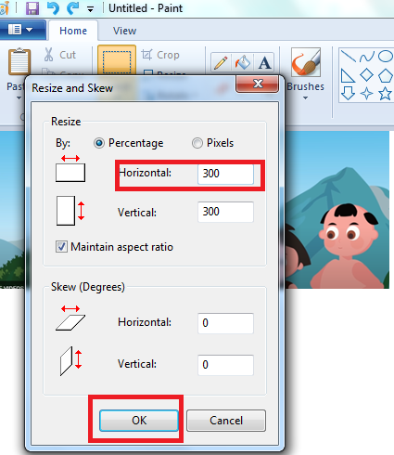
Bước 3: Thực hiện chọn Save as => Chọn BMP Picture
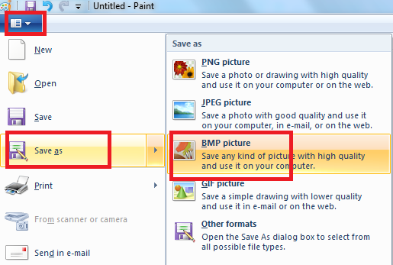

Bước 4: Xuất hiện hộp thoại => Vào File name để tặt tên cho file (không dấu). Cuối tên file phải để đuôi ico (vd: truyen su tich dua hau.ico)=> Nhấn vào Save
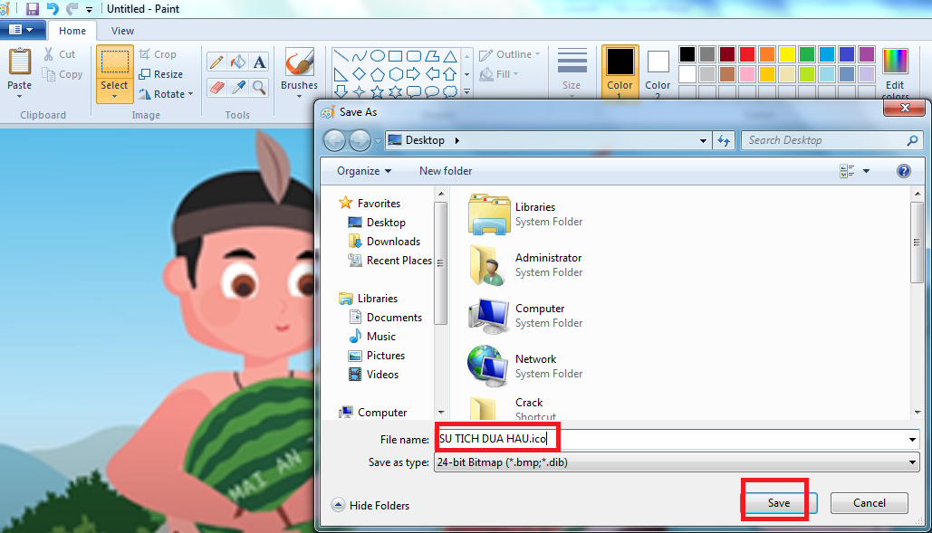
Bước 5: Vào ổ chứa dữ liệu kích chuột phải vài file truyện => chọn Send to => Dektop
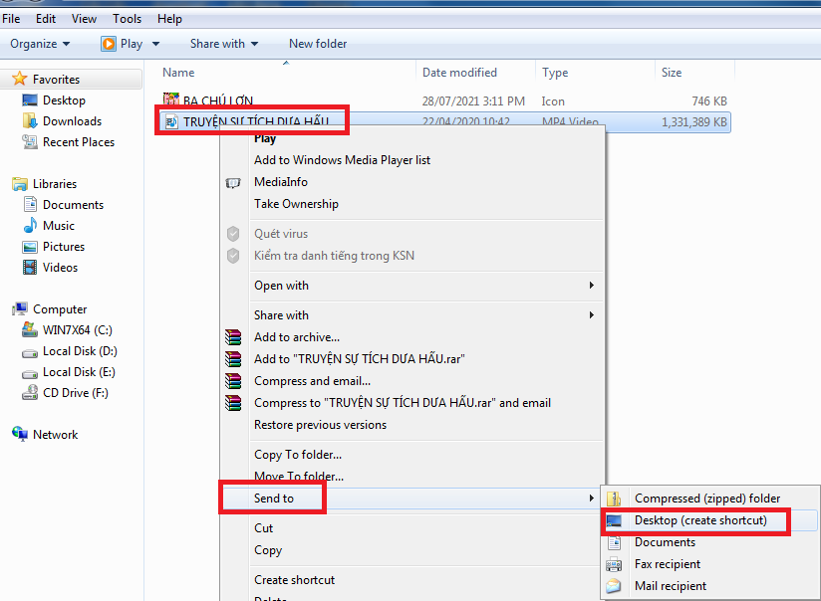

Bước 6: Về màn hình Dektop => Kích chuột phải vào file truyện => Chọn Properties
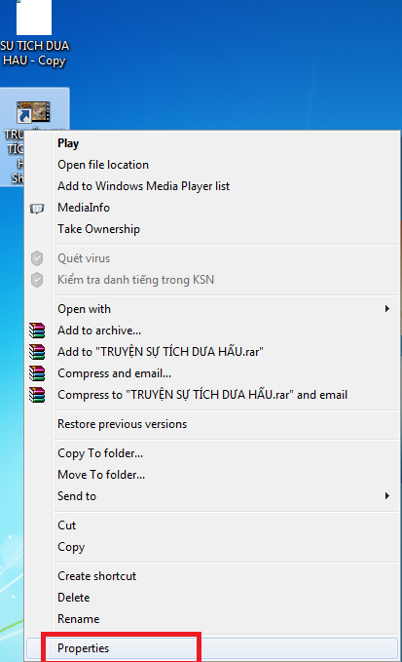
Bước 7: Xuất hiện hộp thoại => Nhấn chọn Change Icon..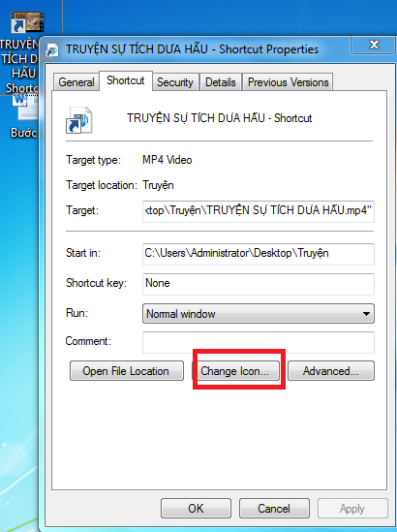
Bước 8: Xuất hiện hộp thoại => Nhấn chọn Browse...
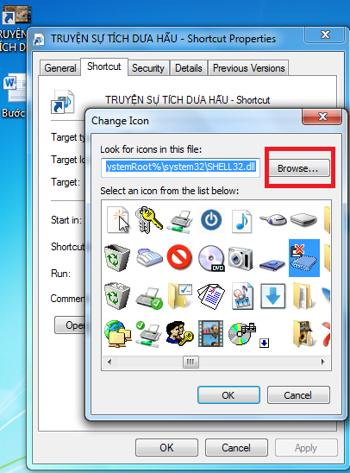

Bước 9: Xuất hiện hộp thoại => Di chuyển thanh công cụ để tìm và chọn file ảnh dự định làm biểu tượng cho truyện. Nhấn chọn Open
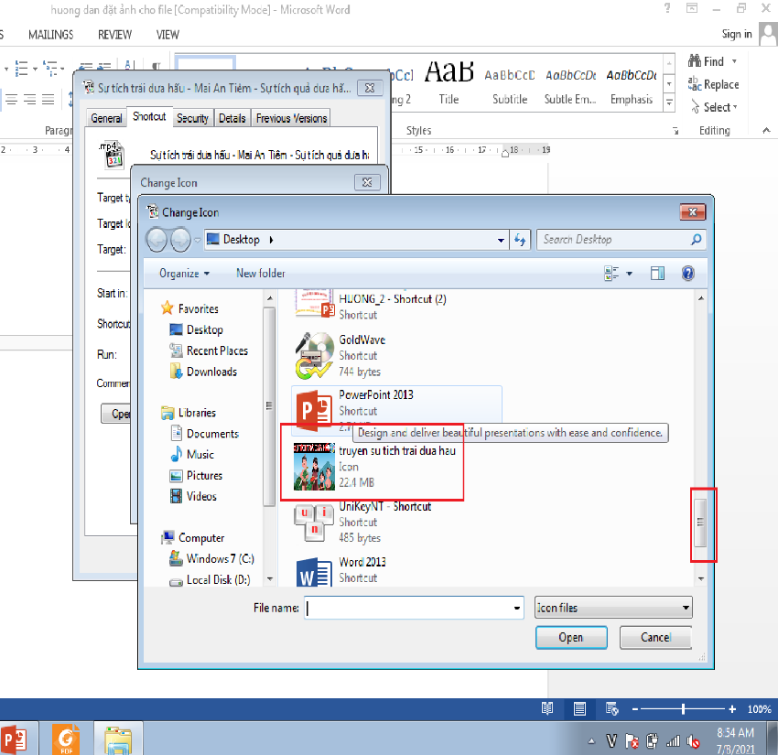

Bước 10: Xuất hiện hộp thoại => Nhấn chọn Ok
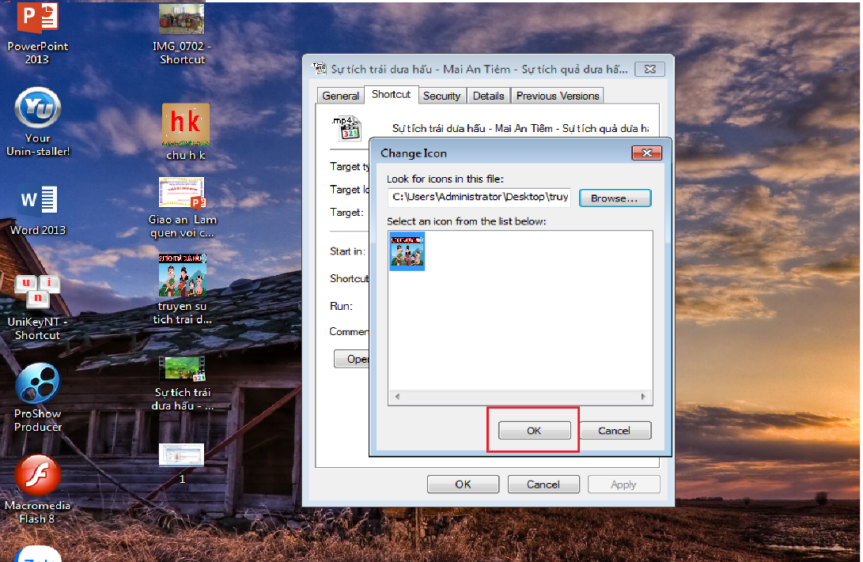
Bước 11: Xuất hiện hộp thoại nhấn chọn Change Icon => Chọn OK
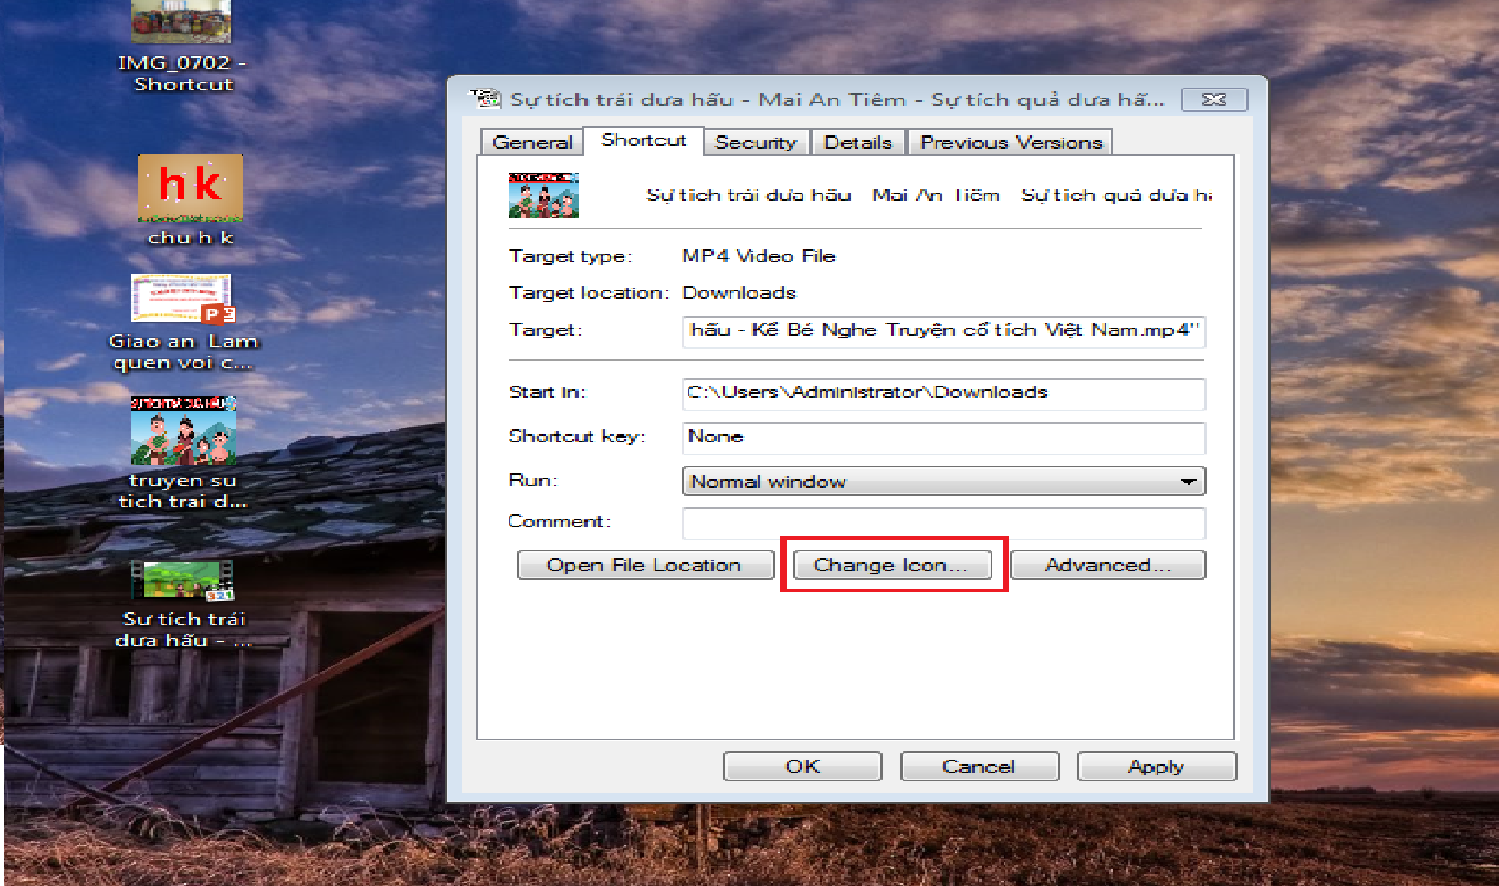

Bước 12: Xuất hiện hộp thoại nhấn chọn OK
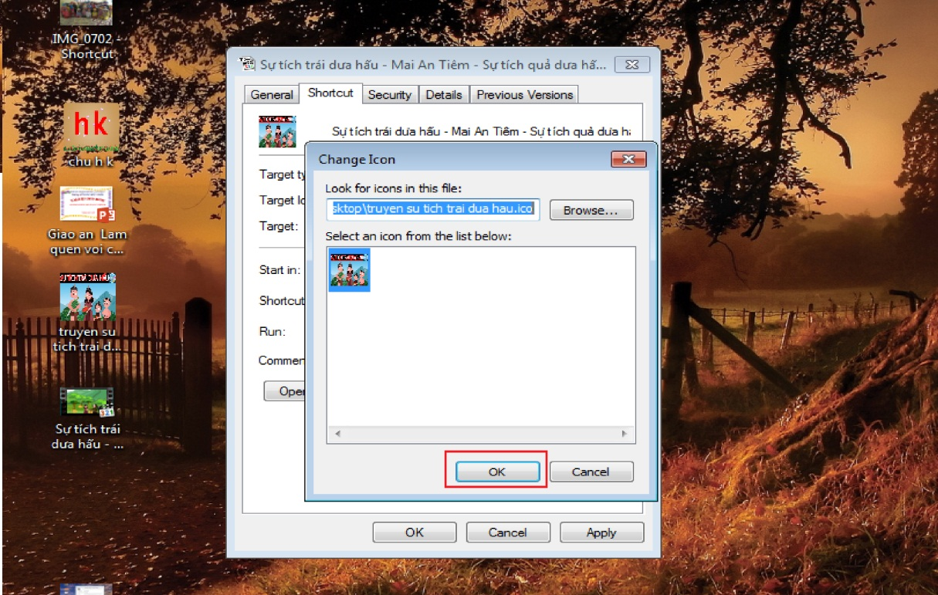

Bước 13: Xuất hiện hộp thoại => Nhấn chon Apply => Chọn OK
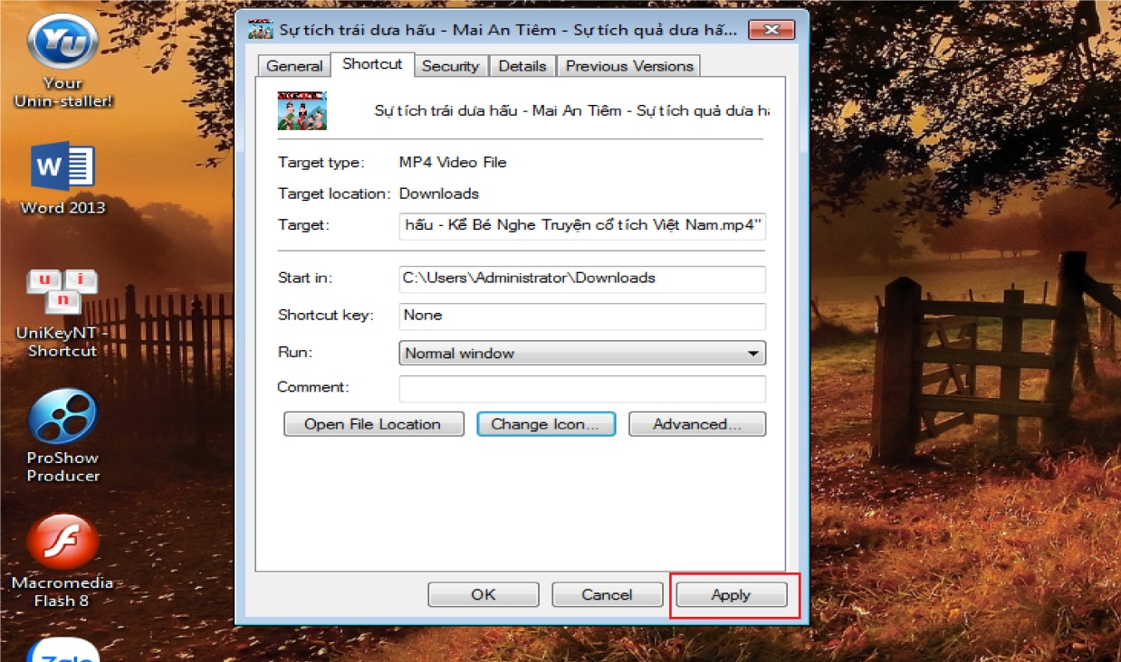

CÁCH ĐẶT BIỂU TƯỢNG CHO FILE POWERPOINT
Thực hiện tương tự cách đặt biểu tượng cho file Video. Sau khi hoàn thành thực hiện lại từ bước 6 đến bước 13.

